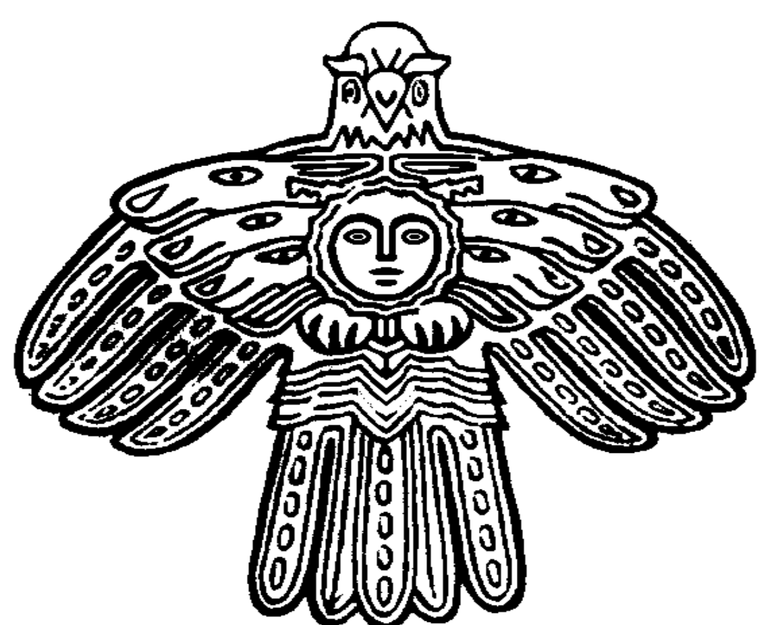

"РУЧ" СИКТ ОВМÖДЧÖМИНСА СÖВЕТ

СОВЕТ СЕЛЬСКОГО ПОСЕЛЕНИЯ "РУЧ"

КЫВКÖРТÖД

Р Е Ш Е Н И Е

29 ноября 2024 года № II- 23/2

Республика Коми

Усть-Куломский район

с. Руч

О внесении изменений в решение Совета сельского поселения «Руч»

от 23.11.2018 №1-17/2 «Об установлении налога на имущество физических лиц

на территории муниципального образования сельского поселения «Руч»

В соответствии с главой 32 Налогового кодекса Российской Федерации, Федеральным законом от 06.10.2003 №131-ФЗ «Об общих принципах организации местного самоуправления в Российской Федерации», руководствуясь Уставом муниципального образования сельского поселения «Руч», Совет сельского поселения «Руч» решил:

1. Внести в решение Совета сельского поселения «Руч» от 23.11.2018 №1-17/2 «Об установлении налога на имущество физических лиц на территории муниципального образования сельского поселения «Руч» (далее – Решение) следующие изменения:

1.1. Подпункт 2 пункта 2 Решения изложить в следующей редакции:

«2) 2 процента в отношении:

а) объектов налогообложения, включенных в перечень, определяемый в соответствии с пунктом 7 статьи 378.2 Налогового кодекса Российской Федерации;

б) объектов налогообложения, предусмотренных абзацем вторым пункта 10 статьи 378.2 Налогового кодекса Российской Федерации.»;

1.2. Пункт 2 Решения дополнить подпунктом 4 следующего содержания:

«4) 2,5 процента в отношении объектов налогообложения, кадастровая стоимость каждого из которых превышает 300 миллионов рублей.»;

1.3. Пункты 3, 3.1, 3.2 и 3.3 Решения исключить.

2. Настоящее решение вступает в силу с 01.01.2025, но не ранее чем по истечении одного месяца со дня официального опубликования.

Заместитель председателя Совета Е.М.Адамова

сельского поселения «Руч»